Министерство образования и науки Российской Федерации

Федеральное государственное бюджетное образовательное учреждение

Высшего профессионального образования

Тамбовский государственный технический университет

Кафедра

**КУРСОВАЯ РАБОТА**

по дисциплине «Модели и методы анализа проектных решений»

16 вариант

Выполнил: студент гр. –41

Д. Ю.

Проверил: Ю.В.

Тамбов

**Содержание**

1. Введение 3

2. Объект проектирования 3

3. Математическая модель заданного объекта 3

4. Метод оптимизации 6

5. Оптимизация объекта проектирования 9

6. Проверка работоспособности спроектированного объекта 9

7. Выводы 11

Литература 12

Приложение 13

# Введение

***Задание:***

Найти методом локальных вариаций по пяти сечениям методом дихотомии функцию распределения температуры теплоносителя по длине трубчатого реактора получения фталевого ангидрида, при которой длина трубы реактора будет минимальной:

α1 = α2 = α3 = 2; А1 = 8000; Е1 = 72600 Дж/моль; A2 = 4000;

E2 = 77 000 Дж/моль; А3 = 3*105; Е3 = 87 000 Дж/моль;

Kt = 500 Вт/м2град; u = 0,1 м/с; Твх = 650 К;

Q1 = 1,47*107 Дж/моль; Q2 = 1,4*108 Дж/моль;

Q3 = 19,6*106 Дж/моль; Сt = 1100 Дж/кг·град; ρ = 1,4 кг/м3;

D = 0,025 м; Снаф.вх.= 0,1; СО2вв = 0,2; Сфт.анг.вых. ≥ 4%;

260 ≤ Tt ≤ 300°С.

При имитационном моделировании выходная координата Cфт.анг.вых, входная координата Снаф. вх.; M0 = 1 моль/м3; K = 0,4exp(–0,071dt).

# Объект проектирования

Объектом проектирования является реактор для получения фталевого ангидрида.

Реактор по своему типу является трубчатым, поэтому используют пренебрежения характерные для математической модели «Идеальное вытеснение».

# Математическая модель заданного объекта

Для описания рассматриваемого объекта целесообразно использовать математическую модель «Идеальное вытеснение», так как среда в реакторе движется без смешивания каждого слоя с впереди идущими и последующими слоями, без перемешивания по диаметру трубы:

$$\left\{\begin{aligned}Разложение молекул нафталина по трубе: \\ \frac{∂C_{1}\left(τ,l\right)}{∂τ}= -u\frac{∂C_{1}\left(τ,l\right)}{∂l}-2k_{1}C_{1}C_{2}-k_{2}C_{1}C_{2}; \\ \frac{∂C_{2}\left(τ,l\right)}{∂τ}= -u\frac{∂C_{2}\left(τ,l\right)}{∂l}-9k_{1}C_{1}C_{2}-12k_{2}C_{1}C_{2}-9k_{3}C_{3}C_{2}; \\ Разложение молекул фталевого ангидрида: \\ \frac{∂C_{3}\left(τ,l\right)}{∂τ}= -u\frac{∂C_{3}\left(τ,l\right)}{∂l}-k_{3}C_{3}C_{2}-{2k}_{1}C_{1}C_{2}; \\ \frac{∂T\left(τ,l\right)}{∂τ}=-u*(\frac{∂T\left(τ,l\right)}{∂l}+\frac{r_{p1}Q_{p1}}{C_{t}ρ}+\frac{4K_{t}}{C_{t}ρD}*\left(T_{t}-T\left(τ,l\right)\right)+\frac{r_{p2}Q_{p2}}{C_{t}ρ}+\frac{r_{p3}Q_{p3}}{C_{t}ρ}) \\ \\ \end{aligned}\right.$$

В реакторе происходит экзотермическая бимолекулярная реакция:

$$\frac{ dC_{1}\left(τ\right)}{dτ}= -S_{1}k_{1}C_{1}C_{2}-S_{6}k_{2}C_{1}C_{2};$$

$$\frac{ dC_{2}(τ)}{dτ}= -S_{2}k_{1}C_{1}C_{2}-S_{7}k_{2}C_{1}C_{2};$$

Где С – концентрация вещества, $τ$– время, l – длина трубы, u – скорость движения среды, S – стехиометрический коэффициент, k – скорость химической реакции.

Таким образом, изменение концентрации веществ происходит за счет:

1. идеального вытеснения;
2. протекающих химических реакций.

Тогда математическая модель будет выглядеть следующим образом:

С1 – концентрация нафталина

C2 – концентрация кислорода

Входные концентрации исходных веществ, даны в процентах, их необходимо перевести в моль/м3:

ρ – средняя плотность реакционной среды;

μ – молярная масса вещества;

μ1=0.128 кг/моль; – молярная масса нафталина

μ2=0.032 кг/моль; – молярная масса кислорода

μ3= 0.148 кг/моль – молярная масса фталиевого ангидрида.

$$\left\{\begin{aligned} \\ \begin{aligned}\frac{∂C_{1}}{∂l}= \frac{-2k_{1}C_{1}C_{2}-k_{2}C_{1}C_{2}}{u}; \\ \frac{∂C_{2}}{∂l}=\frac{-9k_{1}C_{1}C_{2}-12k_{2}C_{1}C_{2}-9k_{3}C_{3}C_{2}}{u}; \\ \frac{∂C_{3}}{∂l}=\frac{k_{3}C_{3}C_{2}+2k_{1}C_{1}C_{2}}{u}; \\ \frac{∂T}{∂l}=\frac{\frac{r_{p1}Q_{p1}}{C_{t}ρ}-\frac{4K_{t}}{C_{t}ρD}*T_{t}+\frac{r_{p2}Q_{p2}}{C_{t}ρ}+\frac{r_{p3}Q_{p3}}{C_{t}ρ}}{u};\end{aligned}\end{aligned}\right.$$

Для решения дифференциальных уравнений, входящих в систему использовался метод Эйлера.

***Проверка адекватности модели:***

Подавая на вход модели статики концентрацию нафталина и оксида кислорода, видим что концентрация выходного вещества постепенно растет доходя до заданного порога в 4%, определив минимальную длину равной 2. 8 метра при температуре 286 градусов цельси. Следовательно, математическая модель является адекватной. (Рисунок 1)

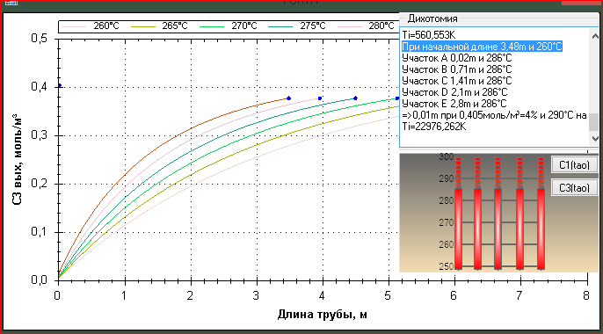

Рисунок Длина трубы 3.48 м

# Метод оптимизации

Минимальную длину трубы будем искать используя метод локальных вариации по пяти сечениям методом дихотомии.

В данном методе задается начальная температура всего участка трубы, разбивая на пять частей, проверяем каждый участок в отдельности, отвечая на вопрос – уменьшилась ли длина при повышении температуры отдельно взятого участка.

***Алгоритм:***

1. Найденную длину делим на пять равных отрезков:
$$x=l/5$$

2. Задаем начальнйю температуру равной 260 градусов цельси, просчитываем концентрацию выходного вещества для заданого порога в 4%
3. Если длина уменьшилась, тоделаем повышение на текущем участке, пока не получим результат, больщий предидущего по длине.
4. Если результат отрицателен, необходимо перейти к следующему отрезку и повторить действия начиная с пункта 2.
5. Действия повторяют до тех пор, пока получаемая в результате длина трубы не изменится на порядок, отличный от предыдущих.

***Проверка работоспособности алгоритма:***

Для проверки задаем начальную температуру в 300 градусов цельси, рассматриваем длину равной 2.1 метра. Минимальный участок дает результат в 1.3 метра при достижении концентрации выходного вещества равным 4%. Алгоритм удовлетворяет условиям поиска минимума длины.

***Блок-схема метода оптимизации***



**5. Оптимизация объекта проектирования**

При оптимизации объекта проектирования в качестве критерия выступает длина трубы реактора, а в качестве варьируемых параметров – температура в реакторе.

В результате выполнения программы были получены следующие данные: ***минимальная длинна трубы реактора, при которой концентрация конечного вещества Cфтал.анг.вых. =< 4 %, равна 2.8м***

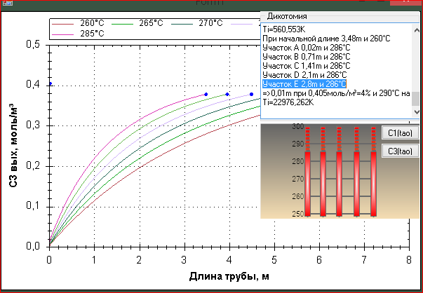

Рисунок Минимум равен 2.8 м и температура участка 286*С

**6. Проверка работоспособности спроектированного объекта**

Проверку работоспособности спроектированного объекта проводится методом имитационного моделирования.

В качестве выходной координаты принимается – Cфтал.анг.вых, входной координаты – Снафт.вх.

Построим генератор случайного процесса со следующими характеристиками:

Математическое ожидание: M0=1 моль/;

Корреляционная функция: K=0.4exp(-0,071dt);

тогда дисперсия σ2=0.4,

параметр аппроксимации α=0,071.

Для построения генератора случайного процесса воспользуемсяприближенной функцией вида:



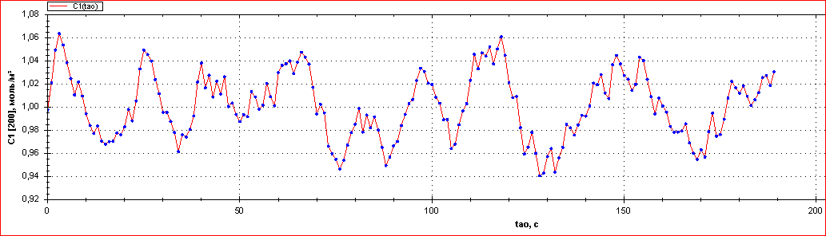

Рисунок Значения, полученные генератором в количестве 200 чисел

Выходная координата лежит в диапазоне [0.94;1.061], не выходя за его пределы. Следовательно, объект является устойчивым и работоспособным.

**7. Выводы**

В процессе выполнения курсовой работы был изучен ректор получения фталевого ангидрида, выявлены его особенности, протекающие в нем процессы, построена математическая модель этого объекта.

Далее, методом дихотомии была проведена оптимизация объекта по полученной математической модели, выявлены оптимальные параметры (концентрация в реакторе ангидрида и температура), при которых достигается минимальная длина трубы реактора.

Методом имитационного моделирования была осуществлена проверка математической модели. Эксперимент показал, что колебания выходной величина находятся в заданных пределах, следовательно, математическая модель работоспособна.

**Литература**

1. Построение математических моделей химико-технологических объектов \Дудников Е.Г., Балакирев В.С., Кривсунов В.Н., Цирлин А.М. – Л.: Химия. 1970. - 312 с.

2. Шеннон Р. Имитационное моделирование систем - искусство и наука. – М.: Мир, 1975. - 502 с.

3. Закгейм А.Ю. Введение в моделирование химико-технологических процессов. М.: Химия, 1982. - 288 с.

4. Общая химическая технология / Под ред И. П. Мухленова. В 2 ч. – М.: Высшая школа, ч. 2, 1984. - 264 с.

**Приложение**

**Описание программы**

***Общие сведения***

Программа называется Razbor, написана на языке программирования C#, в среде разработки Mono.

***Функциональное назначение программы***

Программа решает систему уравнений математической модели, построенной по заданному объекту; оптимизирует объект по критерию с заданными ограничениями и условиями, а также проверяет модель на работоспособность методом имитационного моделирования.

***Описание логической структуры программы***

Программа состоит из 2 частей:

1. Решение системы уравнений математической модели статики методом Эйлера. Оптимизация модели по заданному критерию, в условиях и ограничениях методом дихотомии.
2. Проверка математической модели на работоспособность методом имитационного моделирования. С помощью генератора случайных чисел формируется случайная последовательность, далее она проходит через фильтр, который формирует случайный процесс с заданным мат.ожиданием и корреляционной функцией. Эта последовательность будет являться колебаниями объемного расхода вещества, поступающего на вход реактора. Она подается на вход мат.модели динамики, и исследуется выходная величина (концентрация фталевого ангидрида). Если ее колебания не покидают заданных пределов, то полученная мат.модель является работоспособной.

***Используемые технические средства***

Программа была написана в среде разработки Mono на компьютере под управлением операционной системы Windows 8.1.

***Вызов и загрузка программы***

Запуск программы осуществляется через файл Razbor.exe. Программа состоит из двух областей.

1. В первой области строится график модели динамики с генератором.
2. Во второй области происходит вывод результатов работы динамики.

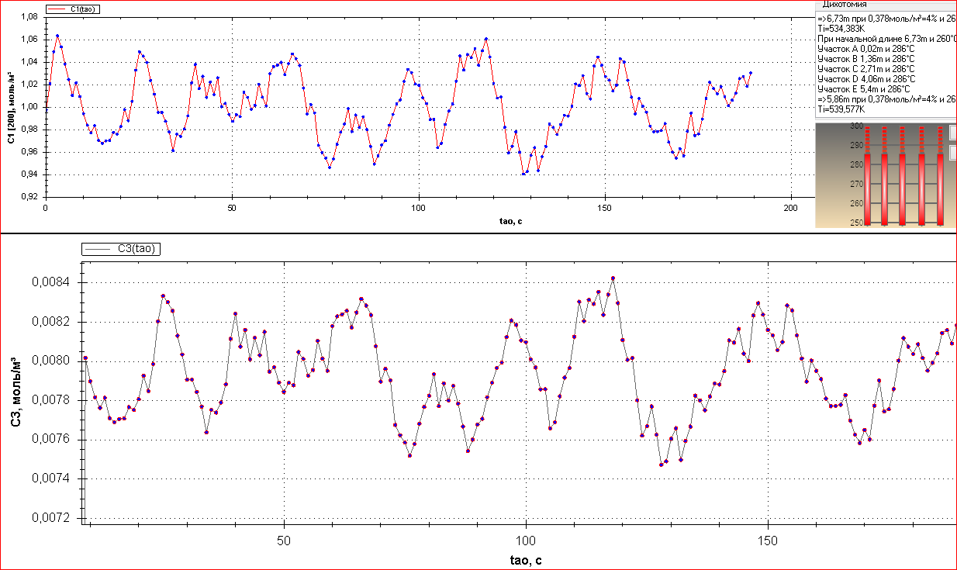

Рисунок Консентрации вещества на выходе повторяют случайные процессы генератора

***Текст программы***

Часть А

using System;

using System.Collections.Generic;

using System.Drawing;

using System.Windows.Forms;

using ZedGraph;

namespace Razbor

{

public partial class Form1 : Form

{

public Form1()

{

InitializeComponent();

zedGraphControl1.GraphPane.Title.Text = "";

zedGraph.GraphPane.Title.Text = "";

zedGraph.GraphPane.YAxis.Title.Text = "С3 вых, моль/м³";

zedGraph.GraphPane.XAxis.Title.Text = "Длина трубы, м";

var listTi = new List<double>();

//Статика//Найти мин длину трубы при 4% С3//Ответ Lmin=2.8m при 286°C и С3=4%

Random rnd = new Random();

listTi.Add(560);

for (double i = 260, k=0; i <= 300; i+=5, k++)

{

var Ti = this.C1(i);

listTi.Add(Ti);

//при разнице температур в 1000К делаем выход

if (Math.Abs(Ti-listTi[listTi.Count-2]) > 1000)

break;

//Для минимальной длины при температуре

clDixotomia = new Дихотомия(Lmin);

for (int j = 0; j < 5; j++)

gaugeControl1.LinearScales[j].Pointers[0].Value = clDixotomia.HiComerce[j];

DrawGraph(_list, Color.FromArgb(rnd.Next(0, 255), rnd.Next(0, 255), rnd.Next(0, 255)), i + "°C");//i + "°C");

//DrawGraph(clDixotomia._list, Color.FromArgb(rnd.Next(0, 255), rnd.Next(0, 255), rnd.Next(0, 255)), "°C");//i + "°C");

textBox1.Text += clDixotomia.ResultLen;

}

//Динамика//ГСЧ лаб6 + лаб4 Характеристик

//получаем 200 чисел

//cтроим С1(tao) по кнопке Динамика

//передаем на метод характеристик

//_model = new clModel(massivГСЧ, 2.8);

}

private double[] _arr_200 { get; set; }

private clГСЧ _гсч = new clГСЧ();

private clModel _model;

// Создадим список точек

private PointPairList _list = new PointPairList();

private Дихотомия clDixotomia;

//private Console clConsole = new Console();

public const double _A1 = 8000;

public const double _A2 = 4000;

public const double _A3 = 300000;

public const double _E1 = 72600;//Дж\моль

public const double _E2 = 77000;//Дж\моль

public const double _E3 = 87000;//Дж\моль

public const double _R = 8.31;

public const double _C1_нафВх = 1.09;//моль\м3

public const double _C2_О2вв = 8.75;//моль\м3

public const double _C3_вых = 6.62;//моль\м3

public const double _dL = 0.1;//метр

public const double _U = 0.1;//м\с

public const double _Ct = 1100;//Дж\кг*град

public const double _p = 1.4;//кг\м3

public const double _Kt = 500;//Вт\м2*град

public const double _D = 0.025;//метр

public const double _deltaTao = 0.1;//секунд

#region Расчер k

/// <summary>

/// k1=A1exp(-E1/RTt)

/// </summary>

/// <returns></returns>

public double K1(double Tt)

{

//+градус в кельвин

return _A1 * Math.Exp(-_E1 / (_R * (Tt + 273.15)));

}

/// <summary>

/// k2=A2exp(-E2/RTt)

/// </summary>

/// <returns></returns>

public double K2(double Tt)

{

return _A2 * Math.Exp(-_E2 / (_R * (Tt + 273.15)));

}

/// <summary>

/// k3=A3exp(-E3/RTt)

/// </summary>

/// <returns></returns>

public double K3(double Tt)

{

return _A3 * Math.Exp(-_E3 / (_R * (Tt + 273.15)));

}

#endregion

#region Расчет Сi и Ti

private double C1(double temper)

{

var flag = !false;

var listC1 = new PointPairList();

var listC2 = new PointPairList();

var lenArr = 7000;

var C1i = new double[lenArr];

C1i[0] = _C1_нафВх;

var C2i = new double[lenArr];

C2i[0] = _C2_О2вв;

var C3i = new double[lenArr];

C3i[0] = 0.0;//_C3_вых;

var Ti = new double[lenArr];

Ti[0] = 650.0;//Кельвин//Tвх

var _dL = 0.001;

var limitC3 = ((4.0 * _p) / (100.0 * 0.148));// 4%==>0.37моль\м3

var j = 0.0;//для шага по трубе [0..max]

//var temper = 260;//Цельси

var длинаТрубы = 110.0;//m

for (int i = 1; j < длинаТрубы; i++)

{

var k1 = K1(Ti[i - 1] - 273.15);//в цельси т.к. метод преобразует

var k2 = K2(Ti[i - 1] - 273.15);

var k3 = K3(Ti[i - 1] - 273.15);

var Tt = temper + 273.15;//в кельвин

var rp1 = k1 * C1i[i-1]*C2i[i-1];//_C1_нафВх * _C2_О2вв;

var rp2 = k2 * C1i[i-1]*C2i[i-1]*C3i[i-1];//_C1_нафВх * _C2_О2вв * _C3_вых;

var rp3 = k3 * C1i[i - 1] * C2i[i - 1];//_C1_нафВх * _C2_О2вв;

var Qp1 = 1.47 * Math.Pow(10, 7);

var Qp2 = 1.4 * Math.Pow(10, 8);

var Qp3 = 19.6 * Math.Pow(10, 6);

Ti[i] = Ti[i-1]+((rp1*Qp1)/(_Ct*_p) - ((4*_Kt)/(_Ct*_p*_D))*(Ti[i-1]-Tt) + (rp2*Qp2)/(_Ct*_p) + (rp3*Qp3)/(_Ct*_p))/_U*_dL;

C1i[i] = C1i[i - 1] + (-2.0 * k1 * C1i[i - 1] * C2i[i - 1] - k2 * C1i[i - 1] * C2i[i - 1]) / _U * _dL;

C2i[i] = C2i[i - 1] +

(-9.0*k1*C1i[i - 1]*C2i[i - 1] - 12.0*k2*C1i[i - 1]*C2i[i - 1] - 9.0*k3*C3i[i - 1]*C2i[i - 1])/

_U * _dL;

C3i[i] = C3i[i - 1] + (-k3 * C3i[i - 1] * C2i[i - 1] + 2.0 * k1 * C1i[i - 1] * C2i[i - 1]) / _U * _dL;

var res = C3i[i];

j += _dL;//шаг по трубе

_list.Add(j, res);//вывод на график

//Если достигнут порог вещества на выходе

if (res >= limitC3 && flag)//моль\м3 >= моль\м3

{

SetPointCurve(j, res);//вывод контрольной точки на график

// flag = false;

textBox1.Text +=

String.Format("=>{0:#0.##}m при {1:#0.###}моль/м³=4% и {2:#0.###}°C на Ti={3:#0.###}K", j, res, temper, Ti[i]) +

Environment.NewLine;

Lmin = j;

//exit

return Ti[i];

}

listC1.Add(j, C1i[i]);

listC2.Add(j, C2i[i]);

}

return Ti[Ti.Length-1];

}

/// <summary>

/// Храним найденый минимум в статике

/// </summary>

internal double Lmin { get; set; }

#endregion

//событие Построить график динамики

private void StartDinamiks(object sender, EventArgs e)

{

//очистить график

pane.CurveList.Clear();

zedGraph.GraphPane.YAxis.Title.Text = "С1 [200], моль/м³";

zedGraph.GraphPane.XAxis.Title.Text = "tao, с";

// Обновляем график

zedGraph.Invalidate();

var massivГСЧ = _гсч.ГСЧрезульт;

_arr_200 = massivГСЧ;

C1_200();

}

/// <summary>

/// График С1(tao)

/// </summary>

private void C1_200()

{

var list1 = new PointPairList();

foreach (PointD pointD in _гсч.NaGrafik)

{

if(pointD==null)continue;

list1.Add(pointD.X, pointD.Y);

SetPointCurve(pointD.X, pointD.Y);

}

DrawGraph(list1, Color.Red, "C1(tao)");

}

/// <summary>

/// Нарисовать график зависимости C1(L)

/// </summary>

/// <param name="sender"></param>

/// <param name="e"></param>

private void Start_C1L(object sender, EventArgs e)

{

zedGraphControl1.GraphPane.YAxis.Title.Text = "С3, моль/м³";

zedGraphControl1.GraphPane.XAxis.Title.Text = "tao, c";

// Обновляем график

zedGraphControl1.Invalidate();

C1_L();

}

private void C1_L()

{

//передаем на метод характеристик

_model = new clModel(_arr_200, Lmin);

var list2 = new PointPairList();

foreach (PointD pointD in _model.NaGrafik2)

{

if (pointD != null)

{

list2.Add(pointD.X, pointD.Y);

SetPointCurve(pointD.X, pointD.Y, true);

}

}

DrawGraph(list2, Color.DimGray, "C3(tao)", new bool[] { true });

}

}

}

Часть Б

using System;

using System.Collections.Generic;

using ZedGraph;

namespace Razbor

{

class Дихотомия

{

public const double _A1 = 8000;

public const double _A2 = 4000;

public const double _A3 = 300000;

public const double _E1 = 72600;//Дж\моль

public const double _E2 = 77000;//Дж\моль

public const double _E3 = 87000;//Дж\моль

public const double _R = 8.31;

public const double _C1_нафВх = 1.09;//моль\м3

public const double _C2_О2вв = 8.75;//моль\м3

public const double _C3_вых = 6.62;//моль\м3

public const double _dL = 0.1;//метр

public const double _U = 0.1;//м\с

public const double _Ct = 1100;//Дж\кг*град

public const double _p = 1.4;//кг\м3

public const double _Kt = 500;//Вт\м2*град

public const double _D = 0.025;//метр

public Дихотомия(double len)

{

Temperature = halfDivision(len);

}

private int[] halfDivision(double len)

{

var maxDegres = new int[5];

HiComerce = new double[5];

var result = 0d;

//Делим len на пять отрезков

var mass = new PointD[5];

var tmp = len/5.0;

for (var i = 0; i < mass.Length; i++)

mass[i] = new PointD((i == 0 ? 0.0 : mass[i - 1].Y), (i == 0 ? tmp : mass[i - 1].Y + tmp));//0..2//от до

ResultLen = Console.WriteLine("При начальной длине {0:#0.##}m и {1}°C", len, 260);

var t_p = 260;//цельси

var e1 = C3(mass[0].X, mass[0].Y, t_p);

ResultLen += Console.WriteLine("Участок А {0:#0.##}m и {1}°C", Lmin, trass);

HiComerce[0] = Ttmax-273.15;

var e = C3(mass[1].X, mass[1].Y, t_p);

ResultLen += Console.WriteLine("Участок B {0:#0.##}m и {1}°C", Lmin, trass);

HiComerce[1] = Ttmax - 273.15;

e = C3(mass[2].X, mass[2].Y, t_p);

ResultLen += Console.WriteLine("Участок C {0:#0.##}m и {1}°C", Lmin, trass);

HiComerce[2] = Ttmax - 273.15;

e = C3(mass[3].X, mass[3].Y, t_p);

ResultLen += Console.WriteLine("Участок D {0:#0.##}m и {1}°C", Lmin, trass);

HiComerce[3] = Ttmax - 273.15;

e = C3(mass[4].X, mass[4].Y, t_p);

ResultLen += Console.WriteLine("Участок E {0:#0.##}m и {1}°C", Lmin, trass);

HiComerce[4] = Ttmax - 273.15;

return maxDegres;

}

internal double[] HiComerce;

private PointD C3(double a, double b, double temper)

{

var flag = !false;

var lenArr = 7000;

var C1i = new double[lenArr];

C1i[0] = Form1._C1_нафВх;

var C2i = new double[lenArr];

C2i[0] = Form1._C2_О2вв;

var C3i = new double[lenArr];

C3i[0] = 0.0;//_C3_вых;

var Ti = new double[lenArr];

Ti[0] = 650.0;//Кельвин//Tвх

var _dL = 0.001;

var limitC3 = ((4.0 * Form1._p) / (100.0 * 0.148));// 4%==>0.37моль\м3

var Qp1 = 1.47 * Math.Pow(10, 7);

var Qp2 = 1.4 * Math.Pow(10, 8);

var Qp3 = 19.6 * Math.Pow(10, 6);

//var temper = 260;//Цельси

var Tt = temper + 273.15;//в кельвин

var j = a;//для шага по трубе [0..max]

for (int i = 1; j < b; i++)

{

var k1 = K1(Ti[i - 1] - 273.15);//в цельси т.к. метод преобразует

var k2 = K2(Ti[i - 1] - 273.15);

var k3 = K3(Ti[i - 1] - 273.15);

var rp1 = k1 * C1i[i - 1] * C2i[i - 1];//_C1_нафВх * _C2_О2вв;

var rp2 = k2 * C1i[i - 1] * C2i[i - 1] * C3i[i - 1];//_C1_нафВх * _C2_О2вв * _C3_вых;

var rp3 = k3 * C1i[i - 1] * C2i[i - 1];//_C1_нафВх * _C2_О2вв;

Ti[i] = Ti[i - 1] +

((rp1*Qp1)/(_Ct*_p) - ((4*_Kt)/(_Ct*_p*_D))*(Ti[i - 1] - Tt) + (rp2*Qp2)/(_Ct*_p) +

(rp3*Qp3)/(_Ct*_p))/_U*_dL;

C1i[i] = C1i[i - 1] + (-2.0*k1*C1i[i - 1]*C2i[i - 1] - k2*C1i[i - 1]*C2i[i - 1])/_U*_dL;

C2i[i] = C2i[i - 1] +

(-9.0*k1*C1i[i - 1]*C2i[i - 1] - 12.0*k2*C1i[i - 1]*C2i[i - 1] - 9.0*k3*C3i[i - 1]*C2i[i - 1])/

_U*_dL;

C3i[i] = C3i[i - 1] + (-k3*C3i[i - 1]*C2i[i - 1] + 2.0*k1*C1i[i - 1]*C2i[i - 1])/_U*_dL;

var res = C3i[i];

j += _dL;//шаг по трубе

//Если достигнут порог вещества на выходе

if (res >= limitC3)//моль\м3 >= моль\м3

{

if (j < (b - a))

{

//поднять температуру

//Tt += 283.15;// 10°C=283.15 Kельвин

Ttmax = Tt;

trass = temper;

Lmin = j;

normal.Add(temper);

return new PointD(j, Tt);

}

else//иначе переход на след отрезок

{

Ttmax = Tt;

trass = temper;

Lmin = j;

normal.Add(temper);

return new PointD(j, Tt);

}

}

}

C3(a, b, temper + 1.0);

return new PointD(j, Ttmax);

}

private double Ttmax=0;

private double trass = 0;

private double Lmin = 0;

internal PointPairList _list = new PointPairList();

private List<double> normal = new List<double>();

internal string ResultLen { get; set; }

internal int[] Temperature { get; set; }

internal string ResultDxt { get; set; }

}

Часть С

using System;

//Вариант 16 конгратуэнтный метод - генератор

namespace Razbor

{

/// <summary>

/// метод генератор

/// </summary>

class clГСЧ

{

//Количество чисел ряда

private int _N = 200;

//дисперсия:

private double _G0 = 0.4;

private double _a0 = 0.071;

//задать 1

private double _A1 = 1d;

//математическое ожидание:

private double _M0 = 1.0;

//длина трубы в статике

private double _Lmin = 2.8;//m

//скорость распространения в трубе

private double _U = 0.1;//m\c

public clГСЧ()

{

double x0 = _N;

//случайный ряд:

var arrL = new double[_N];

//центрируем ряд

arrL = Xi(arrL, ref x0);

var sum = 0.0;

for (int i = 0; i < _N; i++)

sum += arrL[i];

//Расчитать матожидание Mx

var Mx = this.Mx(sum);

double w = 0.0;

double sun = 0.0;

for (int i = 0; i < _N; i++)

w = Math.Pow((arrL[i] - Mx), 2);

sun += w;

var z = new double[1590];//Случайный процес

var v = 0.0;

double Ns = 10.0;

var tauSrednee = _Lmin / _U; //среднее время пребывания, c

z = Z(arrL, (int) Ns, tauSrednee);

NaGrafik = new PointD[_N-10];

for (int i = 0; i < _N-10; i++)

NaGrafik[i] = new PointD(i, z[i]);

//рассчитаные случайные процессы вернуть на метод характеристик

ГСЧрезульт = z;

}

internal double [] ГСЧрезульт { get; set; }

/// <summary>

/// Расчитать случайный процесс z(t)=>z(k)

/// k=1, Ns=200

/// K = 0.4exp(-0.071dt)

/// </summary>

/// <returns></returns>

private double[] Z(double[] arr, double Ns, double tauSrednee)

{

var z = new double[_N];

var v = 0d;

//Расчитать случайный процесс z(t)=>z(k)

for (int i = (int)tauSrednee; i < _N-10; i++)

{

for (int j = i; j < i + 10; j++)

{

v += arr[j] * _G0 * Math.Exp(-_a0 * (j - i));

}

z[i] = (_A1 / Ns * v + _M0);

v = 0;

}

return z;

}

/// <summary>

/// Расчитать матожидание Mx

/// </summary>

/// <param name="arr"></param>

/// <returns></returns>

private double Mx(double sum)

{

return 1.0/_N*sum;

}

/// <summary>

/// Расчитать X[0.._N]

/// Центрированная последовательность случайных чисел

/// </summary>

private double[] Xi(double[] arrL, ref double x0)

{

//Центрированная последовательность случайных чисел

for (int i = 0; i < _N; i++)

arrL[i] = Metod(ref x0) - 0.5061;

return arrL;

}

/// <summary>

/// Найти лямбда[0.._N]

/// Случайные числа

/// </summary>

private double Metod(ref double x)

{

const double m = 1000000.0;

double a = 8; double inc = 65.0;

x = ((a * x) + inc) % m;

return x / m;

}

internal PointD[] NaGrafik { get; set; }

}

}

Часть D

using System;

using System.Collections.Generic;

using ZedGraph;

//17 varik

namespace Razbor

{

class clModel

{

//--------------------

public const double _A1 = 8000;

public const double _A2 = 4000;

public const double _A3 = 300000;

public const double _E1 = 72600;//Дж\моль

public const double _E2 = 77000;//Дж\моль

public const double _E3 = 87000;//Дж\моль

public const double _R = 8.31;

public const double _C1_нафВх = 1.09;//моль\м3

public const double _C2_О2вв = 8.75;//моль\м3

public const double _C3_вых = 6.62;//моль\м3

//public const double _dL = 0.1;//метр

public const double _U = 0.1;//м\с

public const double _Ct = 1100;//Дж\кг*град

public const double _p = 1.4;//кг\м3

public const double _Kt = 500;//Вт\м2*град

public const double _D = 0.025;//метр

//----------------------

private const double _deltaAlf = 0.01;

private const double _deltaBet = 0.01;

public const double _T = 650d;//Кельвин//Tвх

//дисперсия:

private double _G0 = 0.4;

/// <summary>

/// Метод характеристик

/// </summary>

/// <param name="ArrГСЧ">200 чисел с генератора</param>

/// <param name="Lmin">минимальная длина трубы найдено в статике</param>

public clModel(double[] ArrГСЧ, double Lmin)

{

var zz = new double[1000];

var tay = new double[1000];

var count = 0;

var tao_Max = ArrГСЧ.Length*_U; //c

var k1 = K1(_T);

var k2 = K2(_T);

var k3 = K3(_T);

var C3_ang = new double[1000];

var tauSrednee = Lmin/_U; //среднее время пребывания

double C1;

var C2 = 8.75; //моль\м3

var C3 = 0.0;

//Note: ВТОРАЯ ОБЛАСТЬ

for (double B = 0; B < (tao_Max - tauSrednee)/2.0; B += _deltaBet)

{

if(count>=ArrГСЧ.Length)break;

C1 = ArrГСЧ[count];

C2 = 8.75;

C3 = 0;

for (double A = B; A < tauSrednee + B; A += _deltaAlf)

{

C1 = C1 + ((-2*k1*C1*C2) - (k2*C1*C2))*_deltaAlf;

C2 = C2 + (-9.0*k1*C1*C2 - 12.0*k2*C1*C2 - 9.0*k3*C3*C2)*_deltaAlf;

C3 = C3 + (-k3*C3*C2 + k1*C1*C2)*_deltaAlf;

tay[count] = A + B;

zz[count] = _U*(A - B);

}

C3_ang[count] = C3;

count++;

}

//Note: ТРЕТЬЯ ОБЛАСТЬ

for (double B = (tao_Max - tauSrednee)/2; B < tao_Max/2; B += _deltaBet)

{

if (count >= ArrГСЧ.Length) break;

C1 = ArrГСЧ[count];

C2 = 8.75;

C3 = 0;

for (double A = B; A < tao_Max - B; A += _deltaAlf)

{

C1 = C1 + ((-2*k1*C1*C2) - (k2*C1*C2))*_deltaAlf;

C2 = C2 + (-9.0*k1*C1*C2 - 12.0*k2*C1*C2 - 9.0*k3*C3*C2)*_deltaAlf;

C3 = C3 + (-k3*C3*C2 + k1*C1*C2)*_deltaAlf;

tay[count] = A + B;

zz[count] = _U*(A - B);

}

}

NaGrafik2 = new PointD[ArrГСЧ.Length];

for (int i = 0; i < ArrГСЧ.Length-10; i++)

{

NaGrafik2[i] = new PointD(i, C3_ang[i]);

}

}

internal PointD[] NaGrafik2 { get; set; }

}

}